САМОСТІЙНА РОБОТА

Тема: Форми організації навчання. Сутність організаційних форм навчання

МЕТА: поглибити та систематизувати знання про сутність організаційних форм навчання, їх класифікацію та особливості застосування в початковій школі на уроках інформатики; розвивати вміння самостійно опрацьовувати науково-педагогічну літературу, аналізувати й узагальнювати матеріал, готувати усну та письмову доповідь; формувати професійну відповідальність, самостійність, критичне мислення майбутнього вчителя інформатики початкової школи.
Форма звітності: доповідь (письмовий текст обсягом 3–5 сторінок, підготовлений для усного виступу на 5–7 хв).

ТЕОРЕТИЧНА ЧАСТИНА

1. Поняття «форма організації навчання» та її сутність
У дидактиці форма організації навчання — це спосіб упорядкування навчальної діяльності, зовнішнє вираження узгодженої взаємодії вчителя й учнів, що здійснюється у визначеному порядку та режимі. Поняття «організаційна форма навчання» охоплює: склад учнів, місце й час навчання, послідовність видів роботи, характер керівництва з боку вчителя.
Сутність організаційних форм навчання полягає в тому, що вони впорядковують навчальний процес, забезпечують цілеспрямовану взаємодію учасників, уможливлюють реалізацію змісту, методів і засобів навчання. Форма виступає своєрідною «оболонкою» навчального процесу, яка визначає його структуру та динаміку.
Ключові ознаки організаційної форми навчання:
1. Просторово-часова визначеність (де і коли відбувається навчання).
2. Склад учасників (хто навчається і хто навчає).
3. Порядок і режим діяльності (як організовано взаємодію).
4. Характер керівництва навчально-пізнавальною діяльністю.
5. Ступінь самостійності учнів.
На рис. 1 подано структурно-логічну схему сутності організаційної форми навчання.
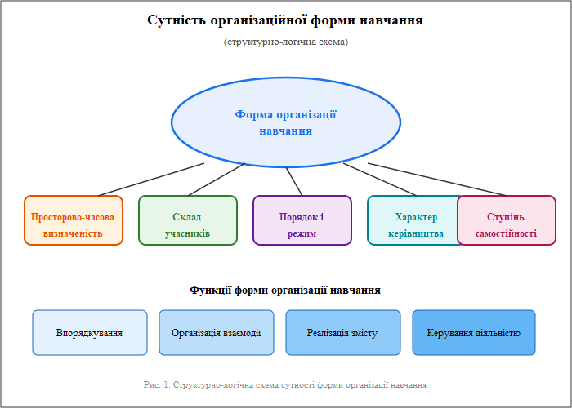
Рис. 1. Структурно-логічна схема сутності форми організації навчання

2. Історичний розвиток форм організації навчання
Форми організації навчання історично змінювалися разом із розвитком суспільства та педагогічної думки. У педагогічній науці виокремлюють такі історичні системи:
- індивідуальне навчання (до XVII ст.) — робота вчителя з одним учнем;
- індивідуально-групове навчання — учитель працює з групою учнів різного віку;
- класно-урочна система (Я. А. Коменський, XVII ст.) — учні одного віку об’єднуються в клас, навчання проводиться за єдиним розкладом;
- белль-ланкастерська система — старші учні навчають молодших;
- мангеймська система — розподіл класів за здібностями;
- дальтон-план — індивідуалізоване навчання за завданнями;
- бригадно-лабораторна система — поєднання колективної та індивідуальної роботи.
Сучасна школа ґрунтується на класно-урочній системі, яка доповнюється іншими формами (екскурсії, гуртки, факультативи, самостійна робота, проєктна діяльність).

3. Класифікація організаційних форм навчання
Класифікацію форм організації навчання здійснюють за різними ознаками. Найпоширеніші підходи:
1. За кількістю учнів (індивідуальна, парна, групова, фронтальна, колективна).
2. За місцем проведення (у класі, у комп’ютерному кабінеті, на природі, в музеї).
3. За тривалістю (урок, спарений урок, факультатив, гурток, екскурсія).
4. За дидактичною метою (урок засвоєння нових знань, комбінований, узагальнення, контрольний, нестандартний).
5. За ступенем самостійності (під керівництвом учителя, самостійна робота, самопідготовка).
6. За змістом (предметні, міжпредметні, інтегровані).
На рис. 2 подано класифікацію організаційних форм навчання.
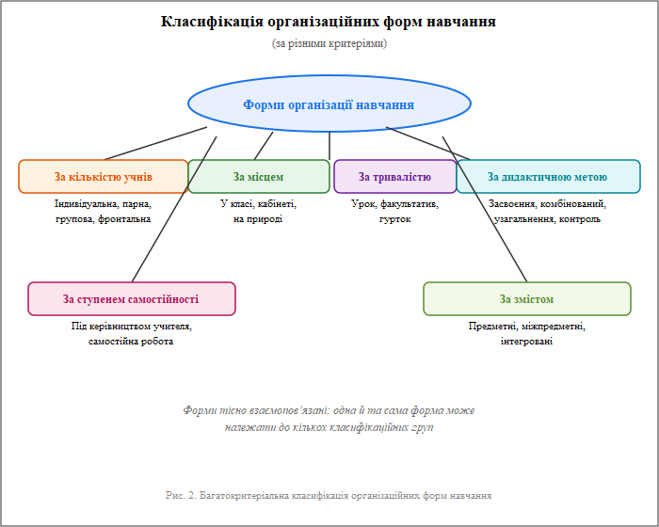
Рис. 2. Багатокритеріальна класифікація організаційних форм навчання

4. Урок як основна організаційна форма навчання
У сучасній школі урок залишається основною формою організації навчання. Його характерні ознаки: постійний склад учнів, єдиний час і місце, керівна роль учителя, чітка структура, обмежена тривалість (у початковій школі — 35–40 хв).
Сутнісні риси уроку:
1. Наявність дидактичної мети (навчальної, розвивальної, виховної).
2. Організаційна чіткість і структурна завершеність.
3. Керівництво з боку вчителя при активній пізнавальній діяльності учнів.
4. Поєднання фронтальної, групової та індивідуальної роботи.
5. Раціональне використання часу та засобів навчання.

5. Інші форми організації навчання та їх сутність
Окрім уроку, виділяють такі організаційні форми:
- екскурсія — навчання в умовах безпосереднього спостереження об’єктів;
- домашня навчальна робота — самостійне опрацювання матеріалу;
- факультатив — поглиблене вивчення окремих тем;
- гурток — позакласна робота за інтересами; консультація — індивідуальна або групова допомога вчителя;
- навчальний проєкт — дослідницька діяльність учнів;
- самостійна робота — діяльність без безпосереднього керівництва вчителя.
На рис. 3 подано співвідношення форм навчання за місцем у навчальному процесі.
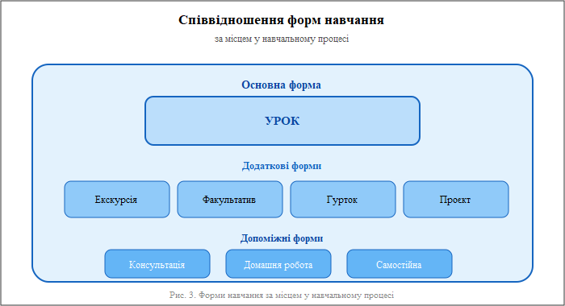
Рис. 3. Форми навчання за місцем у навчальному процесі

6. Сутність організаційних форм навчання інформатики в початковій школі
Для початкової школи сутність організаційних форм навчання інформатики визначається такими чинниками:
1. Вікові особливості молодших школярів — переважання наочно-образного мислення, мимовільна увага, швидка втомлюваність, потреба в частій зміні діяльності та грі.
2. Санітарно-гігієнічні норми — обмеження безперервної роботи за комп’ютером (до 15 хв), необхідність фізкультхвилинок і вправ для очей.
3. Подвійна природа уроку інформатики — поєднання безкомп’ютерної (теоретичної) та комп’ютерної (практичної) частин.
4. Поділ класу на групи у комп’ютерному кабінеті (за кількістю робочих місць).
5. Урізноманітнення форм — використання гри, казки, подорожі, проєкту, змагання як організаційних оболонок уроку.
Отже, сутність організаційних форм навчання в початковій школі полягає в забезпеченні оптимального поєднання колективної, групової, парної та індивідуальної роботи з урахуванням вікових можливостей дітей та специфіки предмета «Інформатика».

7. Висновки до теоретичної частини
Організаційна форма навчання — це дидактична категорія, що виражає зовнішню впорядкованість навчального процесу. Сутність форм організації навчання полягає у забезпеченні цілеспрямованої, структурованої та керованої взаємодії вчителя й учнів. Для початкової школи особливо важливим є урізноманітнення форм, їх відповідність віковим особливостям дітей та санітарно-гігієнічним нормам.

ПРАКТИЧНА ЧАСТИНА: РІЗНОРІВНЕВЕ ЗАВДАННЯ ДЛЯ САМОСТІЙНОЇ РОБОТИ
Форма звітності: доповідь (3–5 сторінок письмового тексту, розрахована на усний виступ 5–7 хв).

Завдання 1. Репродуктивний рівень
Інструкція: дайте письмові відповіді на запитання (2–3 речення кожна), які стануть основою вступної частини доповіді:
1. Дайте визначення поняття «форма організації навчання».
2. Назвіть п’ять ключових ознак організаційної форми навчання.
3. Які функції виконує форма організації навчання?
4. Назвіть основну форму організації навчання в сучасній школі та охарактеризуйте її сутнісні риси.
Критерії оцінювання: точність і повнота відповідей (максимум 5 балів).

Завдання 2. Конструктивний рівень
Заповніть порівняльну таблицю «Історичні системи організації навчання» та підготуйте на її основі аналітичний абзац доповіді.
Історична система | Автор / період | Основна ідея | Переваги | Недоліки
Індивідуальне навчання
Індивідуально-групове
Класно-урочна система
Белль-ланкастерська
Дальтон-план
Критерії оцінювання: повнота та правильність заповнення таблиці, логічність аналітичного абзацу (максимум 6 балів).

Завдання 3. Творчий рівень
Оберіть одну з тем для доповіді та підготуйте її письмовий текст (3–5 сторінок). У доповіді обов’язково:
— розкрийте сутність обраної форми навчання;
— наведіть приклади застосування на уроках інформатики в початковій школі;
— вкажіть переваги та можливі труднощі;
— зробіть висновки.

Орієнтовні теми доповідей:
1. Сутність класно-урочної системи навчання та її значення для початкової школи.
2. Групова форма навчання на уроках інформатики в початкових класах: сутність і методика.
3. Індивідуальна форма навчання інформатики в початковій школі.
4. Парна робота як ефективна форма навчання молодших школярів інформатики.
5. Нестандартні форми уроку інформатики в початковій школі (урок-гра, урок-подорож, урок-казка).
6. Екскурсія як форма організації навчання інформатики в початковій школі.
7. Проєктна діяльність як організаційна форма навчання інформатики в початкових класах.
8. Сутність і особливості самостійної роботи молодших школярів з інформатики.
9. Історичний розвиток організаційних форм навчання та їх відображення в сучасній початковій школі.
10. Санітарно-гігієнічні вимоги до організаційних форм навчання інформатики в початковій школі.
Структура доповіді:
вступ (актуальність, мета);
основна частина (сутність питання, приклади, аналіз);
висновки; список використаних джерел (2–3 позиції).
Критерії оцінювання: повнота розкриття теми, логічність викладу, наявність прикладів з практики початкової школи, самостійність, оформлення (максимум 9 балів).

КОНТРОЛЬНІ ЗАПИТАННЯ
1. Дайте визначення поняття «форма організації навчання». Які два значення має поняття «форма» у дидактиці?
2. У чому полягає сутність організаційної форми навчання?
3. Назвіть і охарактеризуйте ключові ознаки організаційної форми навчання.
4. Які функції виконує форма організації навчання?
5. Охарактеризуйте історичні системи організації навчання: індивідуальне, індивідуально-групове, класно-урочне.
6. У чому полягають переваги та недоліки класно-урочної системи?
7. За якими критеріями класифікують організаційні форми навчання?
8. Які форми навчання належать до основних, додаткових і допоміжних? Наведіть приклади.
9. У чому полягає сутність уроку як основної форми організації навчання?
10. Які чинники визначають сутність організаційних форм навчання інформатики в початковій школі?
11. Чому в початковій школі доцільно урізноманітнювати форми організації навчання інформатики?
12. Як санітарно-гігієнічні вимоги впливають на вибір форм організації навчання інформатики молодших школярів?

